# **Fundamento da corda vibrante**

Em Física, ao estudarmos ondas, que são perturbações periódicas no tempo que se propagam oscilantes no espaço, consideramos as mecânicas e as eletromagnéticas. As ondas mecânicas necessitam de um meio para se propagar, já as eletromagnéticas não, estas se propagam no vácuo. Neste capítulo, realizaremos um experimento de ondas mecânicas em que iremos gerar uma onda transversal estacionária em uma corda (fio de cordonê).

## **Ressonância – ondas estacionárias:**

Consideremos um fio fixo nas suas extremidades e sujeita a uma tração (Figura abaixo). Se excitarmos um ponto deste fio por meio de um alto-falante, toda a extensão do fio entrará em vibração. São as chamadas Oscilações Forçadas. Quando a frequência de vibração emitida pelo alto-falante. for igual a uma das frequências próprias do fio, dizemos que a vibração e o fio estão em ressonância. Neste caso, a amplitude de vibração do fio é máxima e formam-se ondas estacionárias.

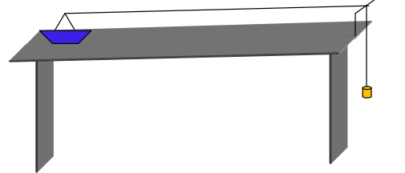Imagem com direitos

Figura esquemática de um fio (cordonê) fixo a um suporte que está acoplado a um alto-falante, sujeito a uma tração causada por uma massa suspensa que passa por um suporte em forma de um L invertido. Figura laborada pela autora.

Para que se possa colocar a frequência em relação ao número de ventres, necessitamos saber como é a equação de uma onda progressiva. Esta equação (considerando-se a propagação na direção de X+), em termos da amplitude (Ym), número de onda (k =2*PI/ λ, onde λ é o comprimento de onda), frequência angular (ω) e tempo (t), é dada pela equação abaixo



Uma onda estacionária se forma pela superposição de duas ondas que tenham a mesma freqüência, velocidade e amplitude e que se propaguem em sentidos opostos. Assim, a equação final de duas ondas superpostas Y1 = Ym*sem(kX)*cos(ωt), levando em conta o princípio de superposição de uma onda Y = Y1 + Y2, temos que:

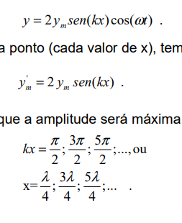

Na onda estacionária, cada ponto (cada valor de x), tem sua amplitude dada por:



Na equação acima temos que a amplitude será máxima, e igual a 2*Ym:



Esses pontos são denominados de antinodos ou ventres, estando distanciados entre si de meio comprimento de onda (λ/2). Figura abaixo ilustra isso:

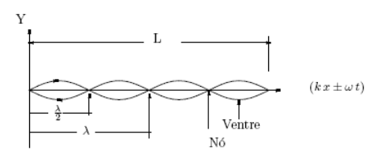

Também pela equação abaixo, temos que a amplitude será mínima, e igual à zero, quando:

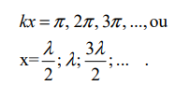

Tais pontos denominam-se nodos, e também estão distanciados entre si de meio comprimento de onda dada na figura do topo da página.

Em nosso experimento, usaremos um fio de comprimento (L), fixo em ambas as extremidades. Uma das extremidades é presa a um alto-falante que vibra com frequência (f) e amplitude pequena e a outra extremidade ligada a uma massa, após passar por uma roldana.

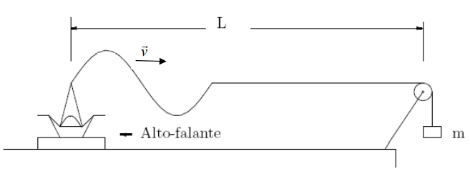 imagem com direitos

Figura esquemática de uma onda Estacionária, onde L é o comprimento do fio, λ o comprimento de onda.

As ondas provocadas pelo alto-falante percorrem o fio, são invertidas pela reflexão fixa, no suporte em L invertido, e retornam à extremidade inicial com uma variação de fase de 180º. Como a amplitude do alto-falante é pequena, ele reflete a onda como se fosse um suporte fixo, e a onda é novamente invertida voltando a percorrer o fio no sentido inicial.

Como as ondas incidentes e refletidas possuem a mesma frequência e se propagam em sentidos opostos, sob condições apropriadas, elas podem combinar-se produzindo ondas estacionárias. Nesse momento, o fio e o alto-falante estão em ressonância, sendo o comprimento (L) do fio um múltiplo inteiro de meios comprimentos de onda. Portanto, na ressonância:

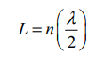

Onde n = 1, 2, 3,... representa o número de ventres. Isto quer dizer que, para valores diferentes de (n), teremos vários modos de vibração (ou ressonância) do fio.

A velocidade com a qual a onda percorre um meio é determinada pelas propriedades deste. Para o caso de um fio longo e flexível, é dada por:

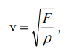

em que, F é a tensão aplicada no fio, e ρ a massa por unidade de comprimento:

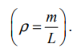

O comprimento de onda (λ) de uma onda progressiva é dado pela distância entre dois máximos sucessivos, isto é, a distância em que a forma da onda se repete, num intervalo de tempo igual ao período (T). Dessa forma, a relação entre a frequência f, o comprimento de onda λ, e a velocidade v, de uma onda harmônica é dada pela equação:

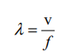

Combinando as equações apresentadas acima, temos que a expressão geral para as frequências de vibração (ou ressonância) do fio, também chamados de harmônicos é:

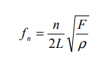

A equação é conhecida como fórmula de Lagrange. Para n =1, tem-se o 1º harmônico ou frequência fundamental. As outras frequências chamadas de 2º harmônico, 3º harmônico, etc..., na figura abaixo são os múltiplos da frequência fundamental, definidas por:

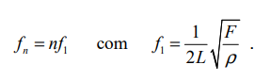

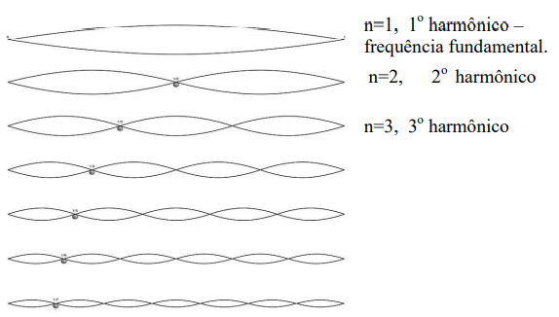

Esquemática das ondas para as frequências de ressonância, número de ventres (n) e os harmônicos respectivos de cada fn.

# **Projeto experimental**

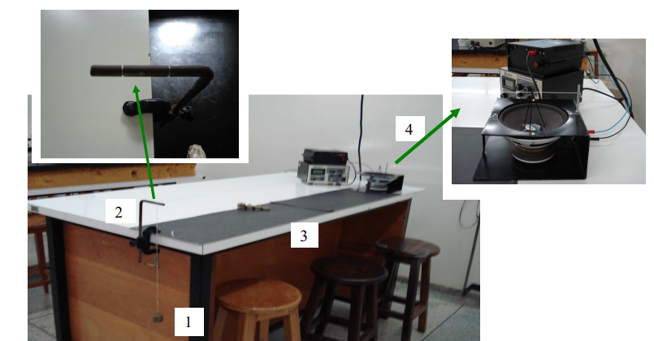

1. Força Peso (P = M*g) que causa o Tensionamento (T = P) da corda
2. Haste de isolação do movimento da corda
3. Comprimento da corda (L)
4. Gerador de ondas (Fn)

Com um gerador de ondas de frequência Fn, constante densidade linear ρ e comprimento L conhecidos, pode-se estimar o valor do peso do corpo M analisando visualmente as harmônicas da corda.

# **Solução proposta**

Criar um gerador e receptor de frequências variáveis Fn para estimar o valor de tensão dos cabos de aço utilizando o método das cordas vibrantes definidas por:

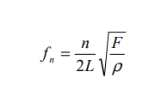

Com um gerador de ondas harmônicas que alcance elevados valores de n na equação que define F­n, a qual o valor da amplitude de oscilação das cordas não seja alta, deverá ser possível se calcular o valor da tensão de cabos de aço com altos valores de tensionamento, bastando conhecer também os valores das variáveis L definida como o comprimento do cabo e o coeficiente de densidade linear ρ do cabo que é dado pelo fabricante.

Utilizando um captador de frequências, pode-se avaliar se o cabo entrou em alguma região harmônica e com isso estimar a constante faltante da equação, no caso, F, que define o valor da tensão no cabo.

Fazendo o projeto de um filtro passa banda definida próxima a região de oscilação de Fn escolhida para o experimento, o sinal recebido só será captado se a onde entrar na região harmônica ou próxima a isso, caso contrário, o sinal ruidoso será atenuado.

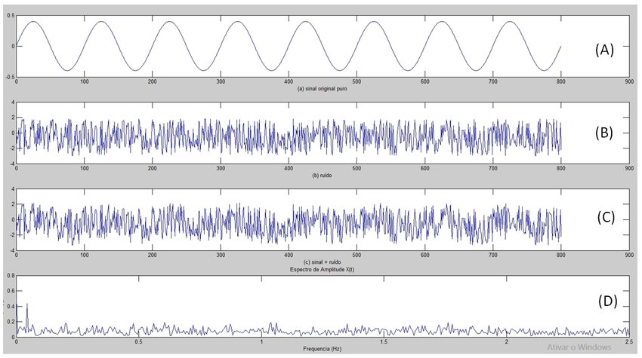

Circuito passa banda ativo:

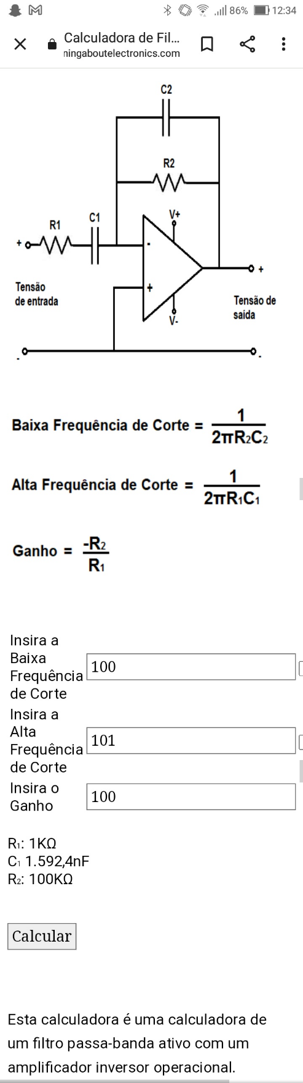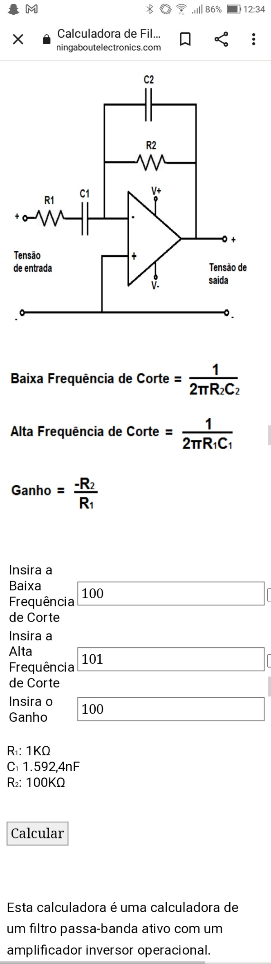

Faz

**Circuito gerador de ondas harmônicas**

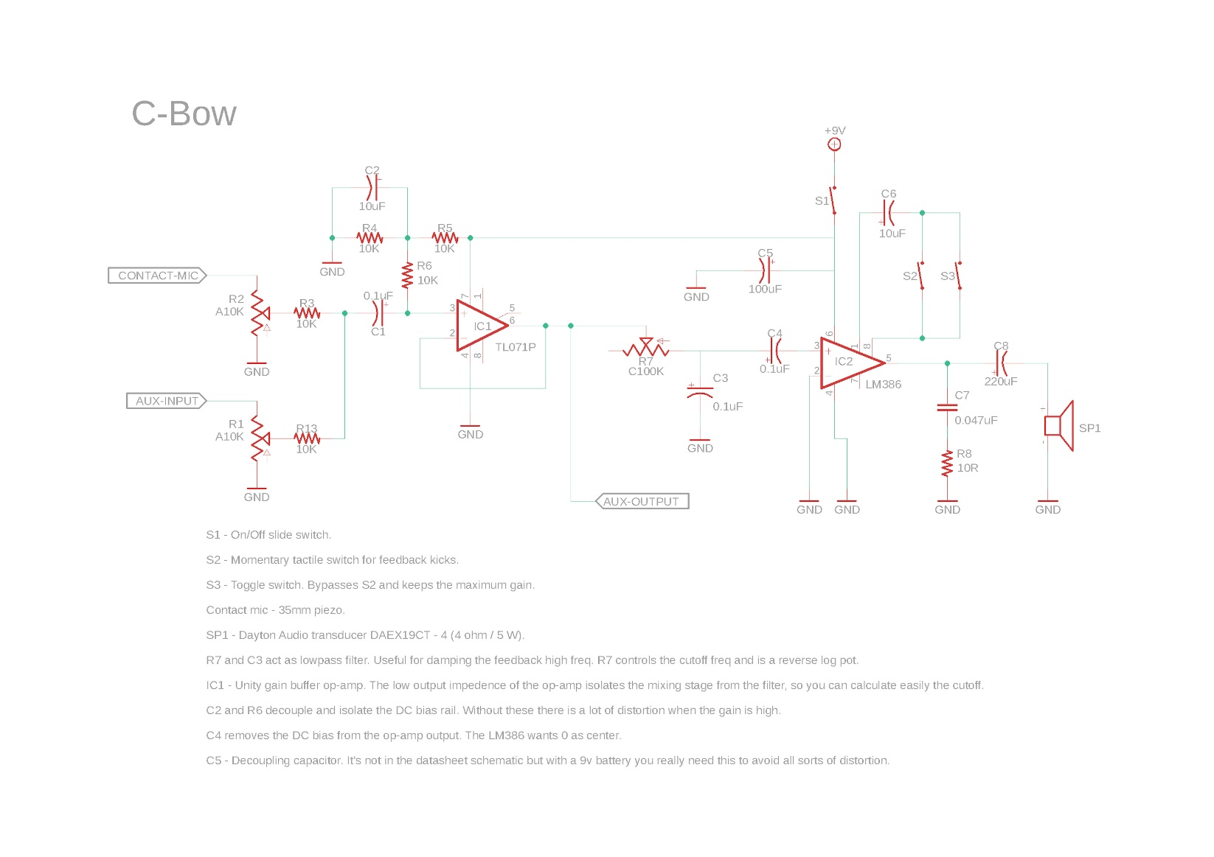

# **Captador de frequência**

